

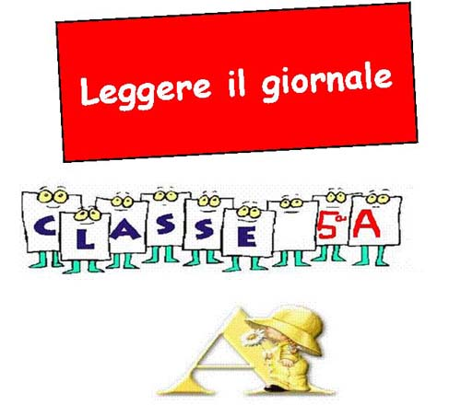
Numero 7
a. s. 2008/2009
Economia
Il quotidiano della classe 5^A
2^ Circolo Didattico “Don Bosco”
Cardito (NA)
Progetto “Leggere” il giornale su Scuola3d e http://leggereilgiornale.blogspot.com/
Insieme per cercare il significato
L’importanza dell’economia
Cosa sappiamo noi

Cardito, 11/3/2009

Economia deriva dal Greco (casa e legge) e si riferisce all’insieme di persone, beni, attività che servono a soddisfare i bisogni dell’uomo.
Già nella Preistoria gli uomini si organizzarono in tribù e ciascuno aveva un compito da svolgere, cioè si praticavano diverse attività che servivano alla sopravvivenza delle famiglia e di tutta la comunità. Nacquero i commerci e si usava il “baratto”. 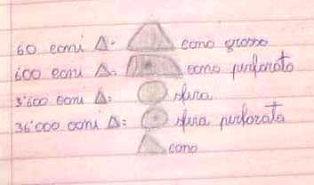

I Sumeri avevano una organizzazione sociale piramidale e l’economia si basava sull’agricoltura e anche sulla schiavitù. Essi inventarono le prime forme di monete, cioè coni e sfere che per loro erano monete.
Gli Egizi svilupparono molto anche l’artigianato, cioè lavoravano le materie prime e le trasformavano in prodotti con il lavoro dell’uomo.
I fenici avevano un’economia basata sulla navigazione e sul commercio, come i Greci.
Le prime monete sono usate dai Greci, dai Persiani, poi dagli Etruschi e dai Romani.
L’economia diventa sempre più sviluppata.
Studiando le regioni d’Italia, noi studiamo anche l’economia, cioè l’insieme delle attività praticate in ogni regione.

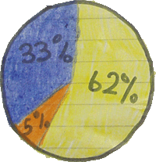
Attraverso i
Quotidiani, TV, radio, Internet noi possiamo conoscere anche le notizie dell’economia.
Per esempio, collegandosi con la Borsa di Milano possiamo conoscere quanto vale ogni moneta: l’euro, il dollaro, la sterlina e le altre.
Le Borse più importanti sono quelle di New York, di Tokyo, di Londra e di Milano.
La Borsa di Milano si trova nel Palazzo Mezzanotte a Piazza Affari, come dicono sempre al TG. Abbiamo osservato un grafico dell’indice Mibtel e sembra quello del sismografo.
Nei giorni scorsi abbiamo visto che l’andamento della Borsa è molto importante per l’economia.
Giorno per giorno, un quotidiano, nella sezione economia ci dà informazioni su come va l'economia negli altri Paesi del mondo, sulle monete, le quotazioni in Borsa. L'andamento di una Borsa condiziona anche l'andamento delle Borse degli altri Stati (l'economia altrui condiziona anche l'economia locale). Infatti durante i periodi di crisi economica, quando

crollavano le Borse, non crollavano solo le Borse interessate ma anche le Borse di altri Paesi, questo sta a dimostrare che l'economia è tutta unita anche se sono in Stati differenti. Nei periodi di inizio anno crollò la Borsa di Wall Street, ma non solo quella ma anche

quella di Tokyo. Fortunatamente, ad informazione dei quotidiani e dei telegiornali, nella sezione economia e grazie all'informazione dei GR (giornali radio), abbiamo scoperto che le Borse stanno iniziando a riprendersi sia in Italia che nei Paesi

REDAZIONE 5^A
Francesco e Gaetano

